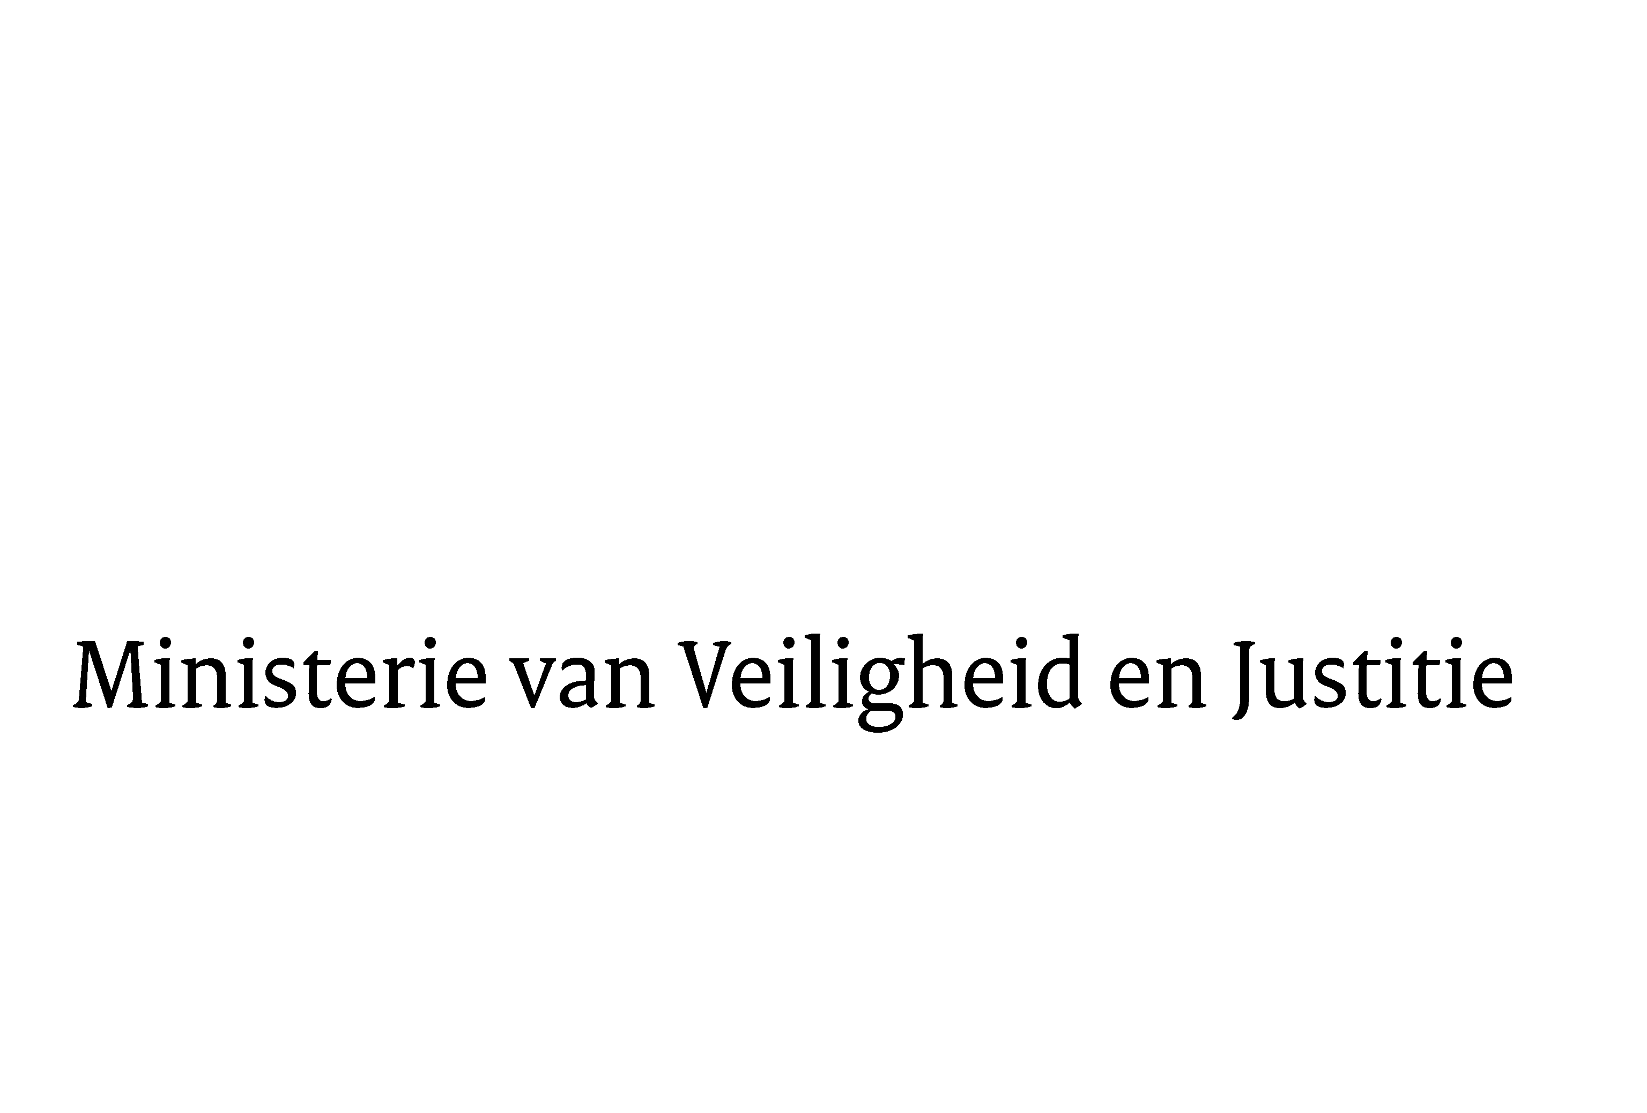
> Retouradres Postbus 20301 2500 EH Den Haag
Aan de voorzitter van de Tweede Kamer
der Staten-Generaal
Postbus 20018
2500 EA DEN HAAG

Datum | 1 februari 2012
Onderwerp | Voorstel van wet tot implementatie van kaderbesluit 2008/909/JBZ van de Raad van de Europese Unie van 27 november 2008 inzake de toepassing van het beginsel van wederzijdse erkenning op strafvonnissen waarbij vrijheidsstraffen of tot vrijheidsbeneming strekkende maatregelen zijn opgelegd, met het oog op tenuitvoerlegging ervan in de Europese Unie (PbEU L 327), van kaderbesluit 2008/947/JBZ van de Raad van de Europese Unie van 27 november 2008 inzake de toepassing van het beginsel van de wederzijdse erkenning op vonnissen en proeftijdbeslissingen met het oog op het toezicht op proeftijdvoorwaarden en alternatieve straffen (PbEU L 337) en van kaderbesluit 2009/299/JBZ van de Raad van de Europese Unie van 26 februari 2009 tot wijziging van kaderbesluit 2002/584/JBZ, kaderbesluit 2005/214/JBZ, kaderbesluit 2006/783/JBZ, kaderbesluit 2008/909/JBZ en kaderbesluit 2008/947/JBZ en tot versterking van de procedurele rechten van personen, tot bevordering van de toepassing van het beginsel van wederzijdse erkenning op beslissingen gegeven ten aanzien van personen die niet verschenen zijn tijdens het proces (PbEU L 81) (Wet wederzijdse erkenning en tenuitvoerlegging vrijheidsbenemende en voorwaardelijke sancties)

Directie Wetgeving
Sector straf- en sanctierecht

Schedeldoekshaven 100
2511 EX Den Haag
Postbus 20301
2500 EH Den Haag
www.rijksoverheid.nl/venj

Ons kenmerk
5723432/12/6

Bij beantwoording de datum en ons kenmerk vermelden. Wilt u slechts één zaak in uw brief behandelen.

Hierbij bied ik u, mede namens de Staatssecretaris van Veiligheid en Justitie, de nota naar aanleiding van het verslag en een nota van wijziging inzake het bovenvernoemde voorstel aan.
De Minister van Veiligheid en Justitie,

I. Opstelten

